OS-2026031301
鼎呱呱文具-森森乐林
DG-2001三层文件盘(银色):5箱60个


BY-2001C四层尖四角文件盘：10箱 120个
颜色为粉色！！！！！
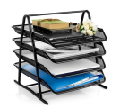

预计发货时间：

